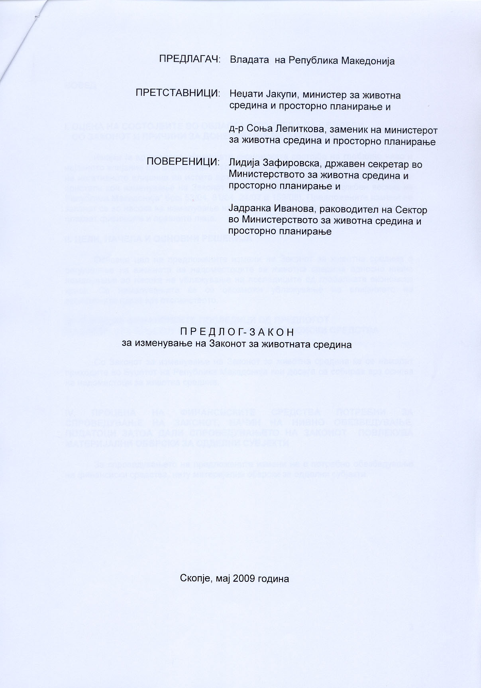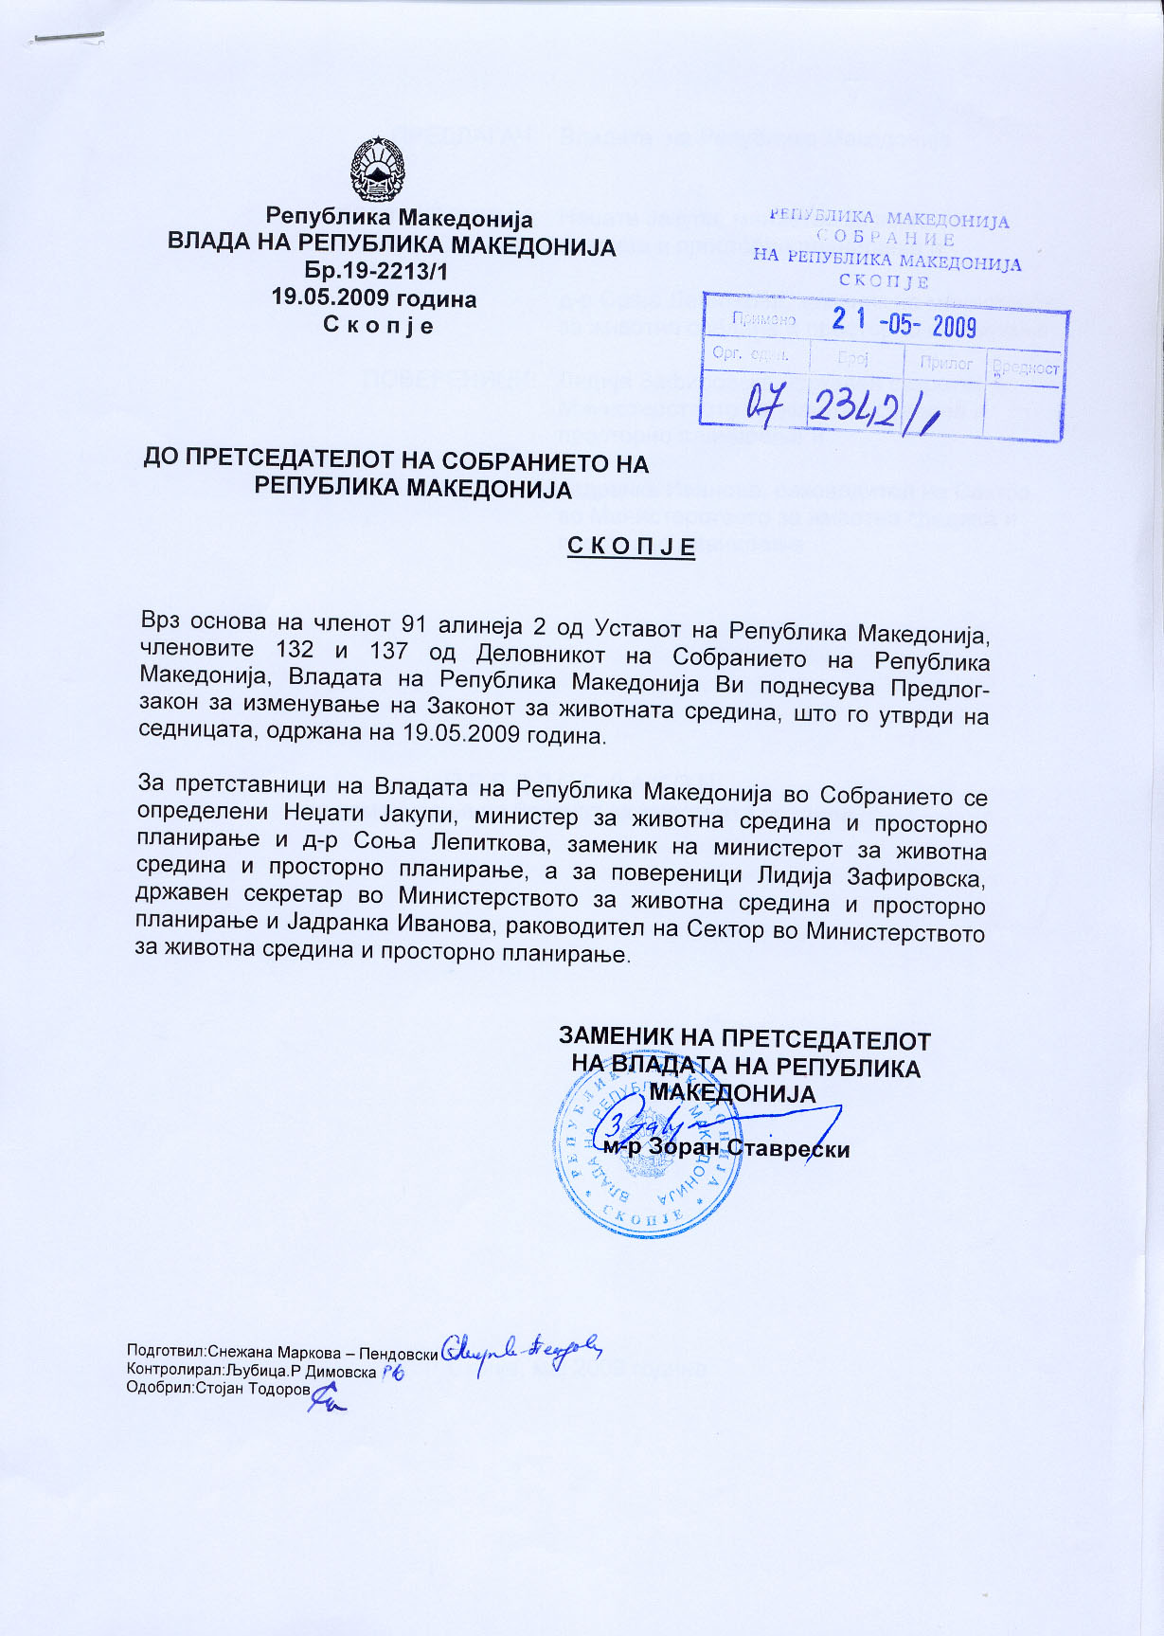

ВОВЕД

I. ОЦЕНА НА СОСТОЈБИТЕ ВО ОБЛАСТА ШТО ТРЕБА ДА СЕ УРЕДИ
СО ЗАКОНОТ И ПРИЧИНИ ЗА ДОНЕСУВАЊЕ НА ЗАКОНОТ

Имајќи ја во предвид актуелната економската состојба на глобално ниво и нејзиното влијание врз стопанството во Република Македонија, со цел ублажување на негативното влијание на истата врз стопанството во Република Македонија се пристапи кон изменување на Законот за животната средина (“Службен весник на Република Македонија“ број 53/04, 81/04, 24/07 и 159/08). Предложените измени на законот се во насока на намалување на надоместоците за животна средина што ги плаќаат физичките и правните лица.

II. ЦЕЛИ, НАЧЕЛА И ОСНОВНИ РЕШЕНИЈА

Основна цел на предложените измени на Законот за животна средина е регулирање на висината на надоместоците за животна средина односно нивно намалување во насока на ублажување на последиците од глобалната економска криза. Со намалувањата ќе се овозможи ублажување на влијанието на економската криза врз стопанството.

III. ОЦЕНА НА ФИНАНСИКИТЕ ПОСЛЕДИЦИ ОД ПРЕДЛОГОТ
НА ЗАКОН ВРЗ БУЏЕТОТ И ДРУГИТЕ ЈАВНИ ФИНАНСИСКИ СРЕДСТВА

Со Законот за изменување на Законот за животна средина ќе се намалат приходите во Буџетот на Република Македонија кои досега се собираа врз основа на надоместоци за животна средина.

IV. ПРОЦЕНА НА ФИНАНСИСКИТЕ СРЕДСТВА ПОТРЕБНИ ЗА СПРОВЕДУВАЊЕ НА ЗАКОНОТ, НАЧИН НА НИВНО ОБЕЗБЕДУВАЊЕ, ПОДАТОЦИ ЗАТОА ДАЛИ СПРОВЕДУВАЊЕТО НА ЗАКОНОТ ПОВЛЕКУВА МАТЕРИЈАЛНИ ОБВРСКИ ЗА ОДДЕЛНИ СУБЈЕКТИ

За спроведувањето на предложените измени не е потребно обезбедување на финансиски средства, ниту материјални обврски за одделни субјекти.

Предлог на Закон за изменување на
Законот за животната средина

Член 1
Во Законот за животната средина (“Службен весник на Република Македонија” бр. 53/05, 81/05, 24/07 и 159/08), во член 179 став 7 во точка 1 износот „6.000,00 “ се заменува со износот „3.000,00“.
Во точка 2 во алинеја 1 износот „2.500,00“ се заменува со износот „1.500,00“, во алинеја 2 износот „3.500,00“ се заменува со износот „2.000,00“, во алинеја 3 износот „4.000,00“ се заменува со износот „2.000,00“ и во алинеја 4 износот „5.000,00“ се заменува со износот „3.500,00“.
Во точка 3 во алинеја 1 износот „4.000,00“ се заменува со износот „2.500,00“, во алинеја 2 износот „5.000,00“ се заменува со износот „3.000,00“ и во алинеја 3 износот „6.000,00“ се заменува со износот „3.500,00“.
Во точка 4 во алинеја 1 износот „7.500,00“ се заменува со износот „5.000,00“, во алинеја 2 износот „10.000,00“ се заменува со износот „7.000,00“ и во алинеја 3 износот „12.500,00“ се заменува со износот „8.000,00“.
Во точка 5 во алинеја 1 износот „6.000,00“ се заменува со износот „3.000,00“ и во алинеја 2 износот „8.500,00“ се заменува со износот „4.500,00“.

Член 2
Овој закон влегува во сила со денот на објавувањето во ″Службен весник на Република Македонија”.
ОБРАЗЛОЖЕНИЕ НА ПРЕДЛОГ НА ЗАКОНОТ ЗА ИЗМЕНУВАЊЕ НА ЗАКОНОТ ЗА ЖИВОТНАТА СРЕДИНА

I. Објаснување на содржината на одредбите на Предлог на Законот за изменување на Законот за животната средина:

Предложените измени се во насока на намалување на надоместоците за животна средина кои се однесуваат на увоз на употребувани моторни возила, Со измените на член 1 од овој закон се намалуваат надоместоците за увоз на употребувани моторни возила со кои ќе се придонесе кон намалување на трошоците за увоз на употребувани моторни возила.
Причина за ваквото намалување е намалување на трошоците кои ги имаат субјектите со што ќе се придонесе кон растеретување на стопанството, кое пак позитивно ќе се одрази врз работењето на истите.

II.МЕЃУСЕБНА ПОВРЗАНОСТ НА РЕШЕНИЈАТА СОДРЖАНИ ВО ПРЕДЛОЖЕНИТЕ ОДРЕДБИ

Со оглед на тоа што со измените не се обемемни и се однесуваат исклучиво на промена на вредностите на надоместокот, решенијата соддржани во предложените одредби се меѓусебно поврзани и се однесуваат на иста правна работа.

III.ПОСЛЕДИЦИ ШТО ЌЕ ПРОИЗЛЕЗАТ ОД ПРЕДЛОЖЕНИТЕ РЕШЕНИЈА

Предложените измени се однесуваат исклучиво само на намалување на висината на надоместоците утврдени во Законот за животна средина, при што се врши само намалување на вредноста.

ТЕКСТ НА ОДРЕДБИТЕ НА ЗАКОНОТ ЗА ЖИВОТНАТА СРЕДИНА КОИ СЕ ИЗМЕНУВААТ

Член 179
Висината на надоместоците за увоз и извоз
(1) Висината на надоместокот што се плаќа за добивање на дозвола за увоз на протектирани или употребувани гуми изнесува:
- за патнички автомобили 60,00 ден/парче и
- за автобуси, камиони и
други возила 150,00 ден/парче.
(2) Висината на надоместокот што се плаќа за добивање на дозвола за увоз на употребувани фрижидери, замрзнувачи и други уреди за ладење и замрзнување изнесува, и тоа:
- со зафатнина до 250 литри 200 ден/парче,
- со зафатнина од 250 до 340 литри 300 ден/парче и
- со зафатнина од 340 до 900 литри 400 ден/парче.
(3) Висината на надоместокот што се плаќа за добивање на дозвола за извоз на загрозени или строго заштитени растенија и делови на растенија, гранки и други делови од растенија собрани од природата, изнесува за:
- модра смрека 1,30 ден/кг,
- дабов лишај 1,00 ден/кг,
- мечкино уво 3,00 ден/кг,
- кантарион 0,80 ден/кг,
- печурки - свежи 1,00 ден/кг,
- печурки - конзервирани 2,00 ден/кг,
- печурки - суви 4,00 ден/кг и
- други растенија 1,00 ден/кг.
(4) Висината на надоместокот што се плаќа за добивање на дозвола за увоз на супстанции што ја осиромашуваат озонската обвивка, а се класифицирани со анексите на Монтреалскиот протокол, изнесува за:
- супстанции од Анекс А, група I и II
- супстанции од Анекс Б, група I, II и III и
- супстанции од Анекс Ц, група II 64,00 ден/кг,
- супстанции од Анекс Е, група I 100,00 ден/кг и
- супстанции од Анекс Ц, група I 6,00ден/кг.
(5) Висината на надоместокот што се плаќа за добивање на дозвола за увоз на отпадоци остатоци од олово; пепел и остатоци што содржат главно олово; отпадоци и остатоци од потрошени примарни ќелии, потрошени примарни батерии и потрошени електрични акумулатори и отпадоци и остатоци што содржат олово, изнесува за:
- пепел и остатоци 20,00 ден/кг,
- отпадоци и остатоци 25,00 ден/кг и
- отпадоци и остатоци од примарни ќелии,
- примарни батерии и електрични акумулатори,
- потрошени примарни ќелии, потрошени
- примарни батерии и потрошени електрични
- акумулатори 200,00 ден/тон.
(6) Висината на надоместокот што се плаќа за добивање на дозвола за извоз на:
- мекотелци со черупки или без черупки и за полжави собра-ни од природата 1,00 ден/кг и
- други заштитени диви видови собрани од природата 1,00 ден/кг.
(7) Висината на надоместокот што се плаќа при увоз на:
- употребувани моторни возила за превоз на десет или повеќе лица, вклучувајќи го и возачот и со клипен мотор со внатрешно согорување со палење со помош на компресија или со помош на свеќички, изнесува 6.000,00 ден/парче;
- употребувани патнички автомобили и други моторни возила главно конструирани за превоз на лица, освен возилата од точката 1 на овој став, со клипен мотор (освен ро-тационен клипен мотор) со внатрешно согорување со палење со помош на свеќички:
- со зафатнина на цилиндарот што не надминува 1.000 см³, изнесува 2.500,00 ден/парче,
- со зафатнина на цилиндарот што надминува 1.000 см³, но не надминува 1.500 см³ ,³ изнесува 3.500,00 ден/парче,
- со зафатнина на цилиндарот што надминува 1.500 см³, но не надминува 3.000 см³, из-несува 4.000,00 ден/парче и
- со зафатнина на цилиндарот што надминува 3.000 см³, изнесува 5.000,00 ден/парче;
3) употребувани патнички автомобили и други моторни возила главно конструирани за превоз на лица, освен возилата од точката 1 на овој став, со клипен мотор со внатрешно согорување на палење со помош на компресија (дизел и полудизел):
- со зафатнина на цилиндарот што не надминува 1.500 см³, изнесува 4.000,00 ден/парче,
- со зафатнина на цилиндарот што надминува 1.500 см³, но не надминува 2.500 см³, из-несува 5.000,00 ден/парче и
- со зафатнина на цилиндарот што надминува 2.500 см³, изнесува 6.000,00 ден/парче;
4) употребувани моторни возила за превоз на стоки, со клипен мотор со внатрешно согорување на палење со помош на компресија (дизел и полудизел):
- со бруто маса што не надминува 5 т, изнесува 7.500,00 ден/парче,
- со бруто маса што надминува 5 т, но не надминува 20 т, изнесува 10.000,00 ден/пар-че и
- со бруто маса што надминува 20 т, изнесува 12.500,00 ден/парче и
5) употребувани моторни возила за превоз на стоки, со клипен мотор со внатрешно согорување со палење со помош на свеќички:
- со бруто маса што не надминува 5 т, изнесува 6.000,00 ден/парче и
- со бруто маса што надминува 5 т, изнесува 8.500,00 ден/парче.
- Висината на надоместокот што се плаќа за добивање на дозвола за увоз на употре-бувани магнетофони и други апарати за снимање звук, приемни апарати за телевизија, ви-деомонитори, видеопроектори, изнесува 200,00 ден/парче.
- Обврзник за плаќање на надоместокот од ставовите (1), (2), (4), (5) и (8) на овој член е правното лице кое бара дозвола за увоз на производите.
- Обврзник за плаќање на надоместокот од ставот (7) на овој член е правното или физичкото лице кое ги увезува производите.
- Обврзник за плаќање на надоместокот од ставовите (3) и (6) на овој член е правното лице кое бара дозвола за извоз на производите.
- Надоместокот од ставовите (1), (2), (4), (5) и (8) на овој член го пресметува и наплату-ва органот на државната управа надлежен за работите од областа на животната средина при издавањето на дозволата за увоз или извоз и се уплатува на соодветната уплатна сметка во рамките на трезорската сметка, пред издавањето на дозволата, а надоместокот од ставот (7) на овој член го пресметува и наплатува царинскиот орган, при наплата на царинските давачки и се уплатува на соодветната уплатна сметка во рамките на трезорската сметка.
- Надоместокот од ставовите (3) и (6) на овој член го пресметува и наплатува царинскиот орган, при наплата на царинските давачки во царинската постапка за извоз и се уплатува на соодветната уплатна сметка во рамките на трезорската сметка.
- Владата на Република Македонија на предлог на министерот кој раководи со органот на државната управа надлежен за вршење на работите од областа на животната средина во согласност со министерот кој раководи со органот на државната управа надлежен за работите од областа на финансиите ги пропишува видовите на производите во врска со надоместоците од ставот (7) на овој член.
- Владата на Република Македонија на предлог на министерот кој раководи со органот на државната управа надлежен за вршење на работите од областа на животната средина во согласност со министерот кој раководи со органот на државната управа надлежен за работите од областа на финансиите ги пропишува другите видови на заштитени диви ви-дови растенија и животни собрани од природата, во врска со надоместоците од ставот (3) алинеја 8 и ставот (6) алинеја 2 на овој член.

